<113>
HỌ TÊN: TRẦN THANH VINH KÝ TÊN:
TRƯỜNG: HVCNBCVT
MÔN: KIẾN TRÚC & THIẾT KẾ PHẦN MỀM
LỚP: D16CQCP01-N MSSV: N16DCCN176
NGÀY: 28/04/2020

Bài tập buổi số 5
Tên Chủ đề: Thiết kế phần mềm (đặc biệt là Hệ thống giao diện) theo phần
“trích” của BataBase cho trước: Hệ thống bán hàng Online
Tham khảo: Bài tập 6 / trang 9 [hoặc trang 6: bài thảo luận 2] của Đề cương HP
====================

BÀI LÀM
- Phân tích và xác định tính hợp lý của Database:
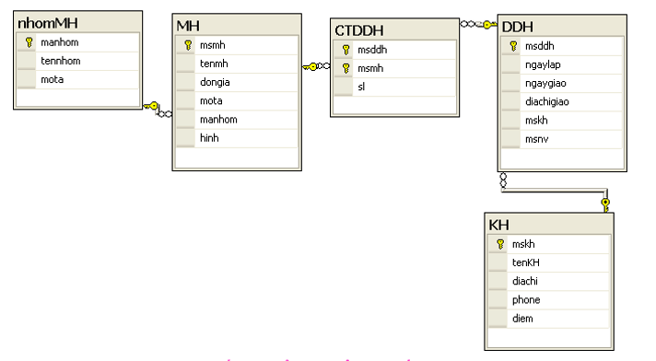
- Cơ sở dữ liệu nhìn chung đã đạt dạng chuẩn 3 (3NF): Các quan hệ thuộc tính không phải khóa phụ thuộc hàm đầy đủ và không bất cầu vào tập khóa chính, các thuộc tính đơn trị.
- Xác định khả năng mở rộng của Database trong thực tế
  - Phạm vi Database
- Phầm mền Quản lý đặt hàng
- NV PM Quản lý nhân sự.
- Kho PM Quản lý kho.
- NCC PM Quản lý nhà cung cấp.
- GH PM Quản lý việc giao hàng.
- CTDiem PM Quản lý cơ chế cập nhật điểm như thế nào.
- NV Lương PM quản lý Kế toán.
- PM quản lý hóa đơn HD msddh DDH.
- Thiết kế các PM giao tiếp khác: Thiết bị ngoại vi, các Hệ thống PM khác như: PM Quản lý nhân sự, PM Quản lý kho, PM Quản lý nhà cung cấp, PM Quản lý việc giao hàng, PM quản lý hóa đơn …
  - Mở rộng Database
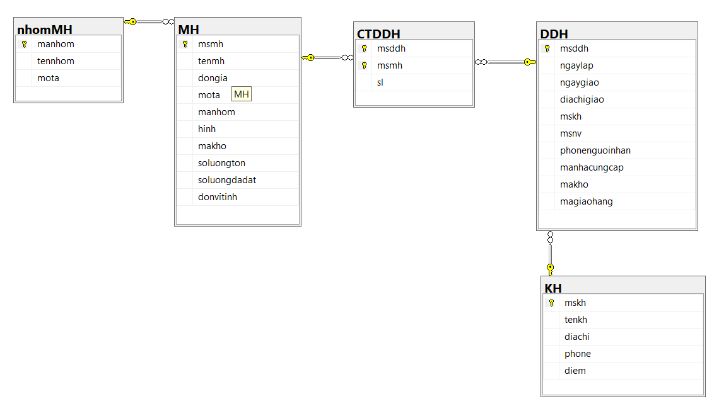
- MH => phải bổ sung các thuộc tính makho, soluongton, soluongdadat, donvitinh, tinhtrangxoa (để ẩn những mặt hàng không còn kinh doanh mà vẫn lưu được phiếu nhập, phiếu xuất, hóa đơn,…)
- DDH => phải bổ sung các thuộc tính phonenguoinhan, manhacungcap, makho, magiaohang (bao gồm thông tin người giao, trạng thái giao hàng,…).
- Do bổ sung makho trong MH và DDH => Table Kho
- Do manv trong DDH => Table NV
- Do bổ sung manhacc trong DDH =>Table NCC
- Do bổ sung magiaohang trong DDH => Table GH
- Do diem trong KH => Table CTDiem
- Xác định các đối tượng sử dụng liên quan đến Phần mền
- Khách hàng: Nhân viên quản lý hóa đơn, Nhân viên quản lý đặt hàng, Bộ phận giao hàng, Trưởng đơn vị, Mặt hàng.
- Nhân viên quản lý đặt hàng: Khách hàng, Nhân viên quản lý hóa đơn, Bộ phận giao hàng, Bộ phận kho, Nhà cung cấp, Trưởng đơn vị, Mặt hàng.
- Thủ kho: Nhân viên quản lý đặt hàng, Nhà cung cấp, Trưởng đơn vị, Mặt hàng.
- Nhà Cung cấp: Bộ phận kho, Nhân viên quản lý đặt hàng, Trưởng đơn vị, Mặt hàng.
- Giao hàng: Khách hàng, Nhân viên quản lý đặt hàng, Nhân viên quản lý Hóa đơn, Bộ phận kho, Trưởng đơn vị, Mặt hàng.
- Nhân viên quản lý hóa đơn: Khách hàng, Nhân viên quản lý đặt hàng, bộ phận giao hàng, Trưởng đơn vị, Mặt hàng.
- Xác định cách hoạt động của đối tượng liên quan đến Phần mền
- Khách hàng: được thêm tài khoản, được thêm đơn hàng, không chỉnh sửa thông tin mặt hàng.
- Nhân viên quản lý đặt hàng: được chỉ định bộ phận giao hàng, được đề xuất nhập/xuất kho, được chọn nhà cung cấp cho mặt hàng, được chỉnh sửa mặt hàng, không tự lập hóa đơn, không tự lập đơn đặt hàng.
- Thủ kho: Được phép xuất/nhập kho theo yêu cầu của nhân viên quản lý đặt hàng, được phép chọn nhà cung cấp để nhập sản phẩm, được phép chỉnh sửa mặt hàng.
- Nhà Cung cấp: cung cấp sản phẩm theo kho được chỉ định, nhận thông tin mặt hàng cần cung cấp từ kho và nhân viên quản lý đặt hàng, không được tự ý thay đổi mặt hàng.
- Giao hàng: Tiếp nhận thông tin giao từ nhân viên quản lý đặt hàng, Tiếp nhận hóa đơn từ nhân viên quản lý hóa đơn, tiếp nhập các mặt hàng theo đơn tại kho, không được thay đổi mặt hàng, không được thay đổi thông tin khách hàng.
- Nhân viên quản lý hóa đơn: lập đơn cho khách hàng dựa vào đơn đặt hàng từ nhân viên quản lý đặt hàng, bàn giao hóa đơn và tiếp nhận thanh tóa từ bộ phận giao hàng, không được thay đổi mặt hàng.
- Xác định các thông tin liên quan của mỗi Form
  - Form khách hàng
- Xác định đối tượng sử dụng: Khách hàng, hệ thống quản lý KH
- Mục đích chính của Form: Thay đổi thông tin cá nhân và Chọn hàng,Đặt hàng, Mua hàng.
- Các loại cần dùng: WinForm, WebForm, PhoneForm.
- Ưu tiên: WebForm, PhoneForm
- Cần bảo mật thông tin khách hàng.
- Có giới hạn quyền: khách hàng không thể thay đổi điểm trong Table KH, Không thể thay đổi thông tin mặt hàng.
- Dùng 2 form phụ: From Đặt hàng để khách hàng tiến hành đặt hàng, From Tình trạng giao để tiến hành xem trạng thái giao hàng.
- Đọc dữ liệu từ: Table KH
- Ghi dữ liệu xuống: Table KH
- Các xử lý chính trong Form, chuyển Form
- Khách hàng:
- Input: mskh, tenkh, diachi, phone.
- Output: Table KH.
- Control: Tạo mới/Sửa/Xóa thông tin cá nhân. Xem tình trạng giao hàng. Tiến hành đặt hàng.
- Hệ thống quản lý KH
- Input: mskh, tenkh, diachi, phone, diem
- Output: Table KH.
- Control: Thêm/Sửa/Xóa thông tin toàn bộ Khách hàng.
- Màu sắc hình dạng, xử lý đặt thù: màu đơn giản, dễ nhìn và thông tin cô động, ngắn gọn. tùy vào đối tượng truy cập mà hiện các giao diện phù hợp.
- Chỉ hiện thông tin của cá nhân khách hàng nếu khách hàng truy nhập.
- Hiện thông tin tất cả khách hàng khi quản lý truy cập.
  - Form đơn hàng:
- Xác định đối tượng sử dụng: Khách hàng, Nhân viên quản lý đặt hàng.
- Mục đích chính của Form: Đặt hàng, Quản lý các đơn đặt hàng.
- Các loại cần dùng: WinForm, WebForm, PhoneForm.
- Ưu tiên: WebForm, PhoneForm
- Cần bảo mật thông tin đơn hàng
- Có giới hạn quyền:Không thể thay đổi thông tin mặt hàng. Nhân viên đặt hàng không tự ý lập hóa đơn.
- Đọc dữ liệu từ: Table KH, Table MH, Table Kho, Table GH, Table NhaCC. Table NV.
- Ghi dữ liệu xuống: Table DDH, Table CTDDH
- Các xử lý chính trong Form, chuyển Form
- Khách hàng:
- Input: mskh, diachigiao, phonenguoinhan, sl, msmh.
- Output: Table DDH, Table CTDDH
- Control: Tạo mới/Sửa/Xóa đơn đặt hàng của cá nhân
- Nhân viên quản lý đặt hàng
- Input: msddh, ngaylap, ngaygiao, msnv, manhacungcap, makho, magiaohang.
- Output: Table KH.
- Control: Thêm/Sửa/Xóa thông tin toàn bộ đơn đặt hàng.
- Màu sắc hình dạng, xử lý đặt thù: màu đơn giản, dễ nhìn và thông tin cô động, ngắn gọn. tùy vào đối tượng truy cập mà hiện các giao diện phù hợp.
- Chỉ hiện thông tin đơn đặt hàng của cá nhân khách hàng nếu khách hàng truy nhập.
- Hiện thông tin tất cả các đơn đặt hàng khi nhân viên quản lý đặt hàng truy cập.
  - Form mặt hàng:
- Xác định đối tượng sử dụng: Nhân viên quản lý đặt hàng.
- Mục đích chính của Form: Quản lý các mặt hàng.
- Các loại cần dùng: WinForm, WebForm, PhoneForm.
- Ưu tiên: WebForm, PhoneForm.
- Không cần bảo mật thông tin mặt hàng.
- Đọc dữ liệu từ: Table KH, Table MH, Table Kho, Table GH, Table NhaCC. Table NV.
- Ghi dữ liệu xuống: Table DDH, Table CTDDH
- Các xử lý chính trong Form, chuyển Form
- Input: msmh, tenmh, dongia, mota(của MH), manhom, hinh, makho, donvitinh, tennhom, mota(của nhomMH)
- Output: Table MH, Table nhomMH.
- Control: Thêm/Sửa/Xóa thông tin toàn bộ mặt hàng.
- Màu sắc hình dạng, xử lý đặt thù: màu đơn giản, dễ nhìn và thông tin cô động, ngắn gọn.

- Vẽ phát thảo Form.
  - Form Khách hàng.
    - Giao diện Khách hàng
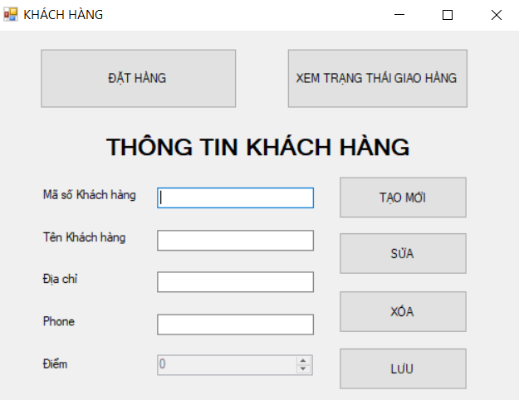
    - Giao diện Quản lý khách hàng
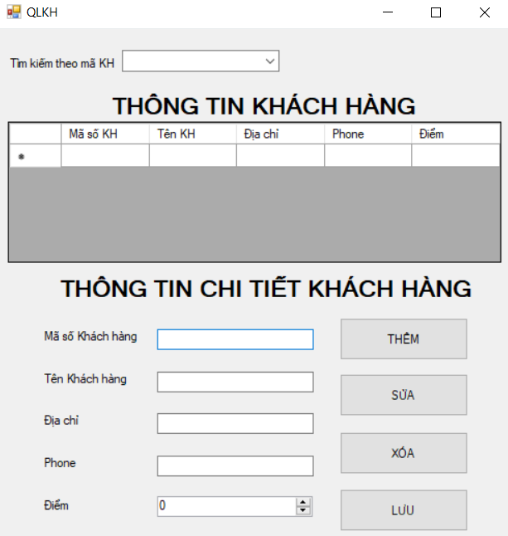
  - Form Đặt hàng.
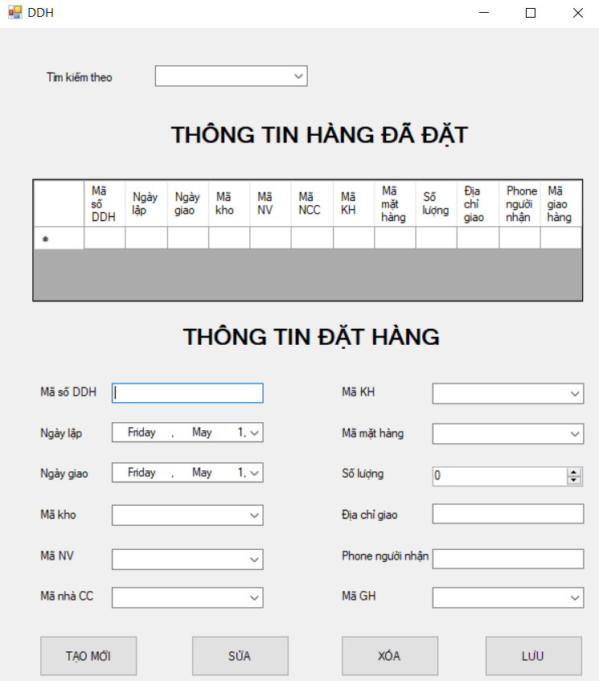
- Lưu ý:
- Giao diện khách hàng (chỉ hiện mặt hàng của cá nhân khách hàng đặt xét theo mskh)
- Giao diện người quản lý đặt hàng(hiện tất cả các mặt hàng đã đặt)

  - Form Mặt hàng.


